УДК 621.313

МИНИМИЗАЦИЯ ЗУБЦОВОГО МОМЕНТА В ВЕНТИЛЬНОМ ДВИГАТЕЛЕ
С ВНУТРЕННИМИ ПОСТОЯННЫМИ МАГНИТАМИ

Кравченко П.А., магистр; Рымша В.В., проф., д.т.н.
(Одесский национальный политехнический университет, г. Одесса, Украина)

На сегодняшний день прогресс в электромашиностроении определяется появлением современных преобразователей энергии, к которым относятся вентильные двигатели с высококоэрцитивными постоянными магнитами. В [1] приведены результаты оптимизации активной части вентильных двигателей с постоянными магнитами (ВДПМ). Такие ВДПМ выполнены с явнополюсной структурой магнитопровода статора и магнитами, определенным образом закрепленными на поверхности магнитопровода ротора (рис. 1,а). В то же время часто по условиям эксплуатации требуется применение ВДПМ с магнитами, вставленными в пазы магнитопровода ротора, т.е. с внутренними магнитами (рис. 1,б).
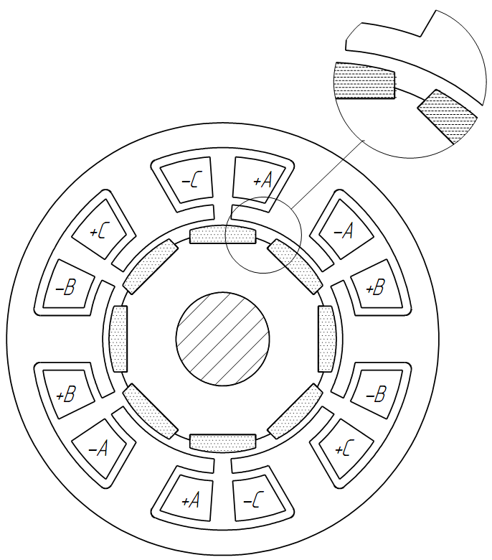  а) | 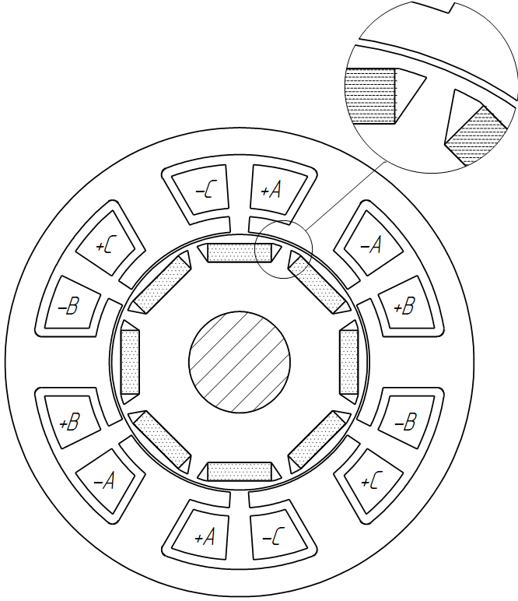  б)
Рис. 1.

Спецификой конструкции ВДПМ с внутренними магнитами является то, что для снижения потока рассеяния постоянных магнитов, т.е. части потока, не участвующего в процессе преобразования энергии и не сцепленного с обмоткой статора, в местах крепления магнитов на роторе выполняются боковые воздушные полости (см. фрагмент на рис. 1,б). В результате между этими воздушными полостями и внешним контуром ротора образуются тонкие магнитные участки (мостики). Высота магнитного мостика должна быть достаточной для обеспечения механической прочности фиксации магнита без деформации оболочки ротора, и, в то же время, должна выбираться как можно меньшей с целью снижения потока рассеяния магнита.
Очевидно, что степень насыщения мостика оказывает влияние на характеристики электромеханического преобразователя. Учитывая высокую степень насыщения мостика в реальных электродвигателях, задача расчета ВДПМ с внутренними магнитами решалась на основе моделирования магнитного поля в нелинейной постановке. Магнитное поле рассчитывалось методом конечных элементов в программе FEMM [2]. По результатам расчетов магнитного поля через тензор натяжений Максвела определялась зависимость зубцового электромагнитного момента $M_{Z}$, возникающего от действия поля постоянных магнитов при отсутствии тока в обмотке статора, от положения ротора относительно статора - $M_{Z}=f(Θ)$.
Моделирование выполнялось для ВДПМ с расчетным номинальным моментом 0,6 Нм. Основные данные двигателя представлены в таблице.
Таблица
Величина | Значение
Внешний диаметр статора, мм | 82
Внутренний диаметр статора, мм | 56,5
Воздушный зазор, мм | 0,5
Длина пакета статора, мм | 25
Марка магнитов | NdFeB

В результате расчетов определено, что значение амплитуды зубцового момента равно 0,06 Нм, т.е. 10% от номинального момента ВДПМ.
Для снижения амплитуды зубцового момента $M_{Z}$ необходимо уменьшать магнитную проводимость по пути замыкания потока рассеяния. С этой целью в полевой модели постоянные магниты были смещены к центру ротора на 1 мм. При этом высота мостика осталась неизменной. В результате смещения магнитов амплитуда зубцового момента снизилась до 0,015 Нм (4% от номинального момента) (рис. 2)

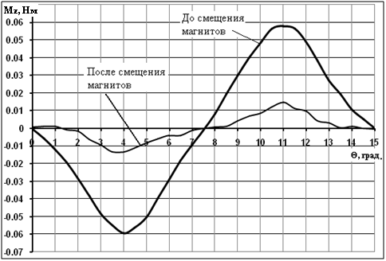
Рис. 2.

Таким образом, применяя современные методы и средства моделирования магнитных полей, можно быстро проанализировать конструктивные решения, приводящие, в данном случае, к снижению амплитуды зубцового момента вентильного двигателя с высококоэрцитивными внутренними постоянными магнитами.

Перечень ссылок
1. Геометрические соотношения в вентильном двигателе с постоянными магнитами / И. Н. Радимов, В. В. Рымша, Чан Тхи Тху Хыонг [и др.] // Електротехнiка та електромеханiка. – 2008. - № 5. – с. 26-28.
2. http://www.femm.info/wiki/HomePage.

